**数据结构实验报告（11）**

**学号：** 117060400216 **姓名**： 蔡荣欣 **班级：** 应用统计学2班  **指导老师：** 林卫中

**实验名称**： 实验11

**实验要求：**1.对函数进一步加深掌握

**实验题目：**1，字典

1. Score

**算法实现步骤与实验结果：**

1. **字典**

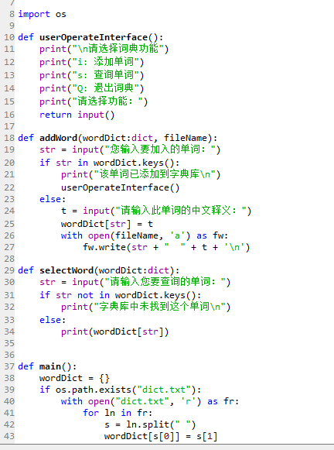

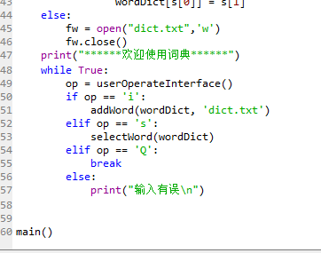

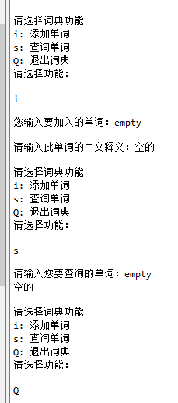

1. **Score**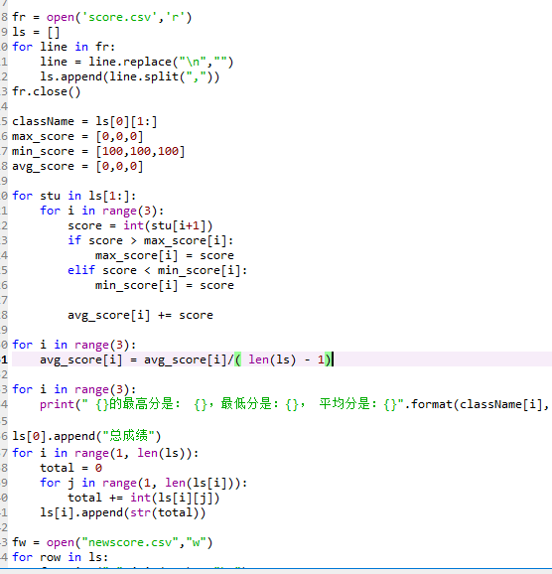

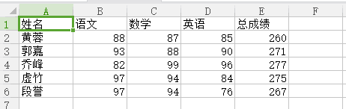

**小结**

1. 对于一个问题还不能用编程的思想去处理它
2. 对于函数的模块化思想不能很好的运用，所以在面对字典的几个功能是不会想到去运用函数
3. 平均分，最高分和最低分这里没有想到比较大小的方法去选出最高分和最低分